REQUERIMENTO Nº 1283/2021

Súmula - Requeiro Informações junto ao Poder Executivo, na pessoa do excelentíssimo Sr. Prefeito Igor Soares Ebert, que informe a esta Casa de Leis, se há no cronograma de obras do município o objetivo de se implantar lombofaixas na entrada de Amador Bueno, na Rodovia Engenheiro Renê Benedito da Silva, nesta municipalidade.

REQUEIRO à Mesa, após ouvido o Douto Plenário, na forma regimental vigente, que seja oficiado ao poder Executivo, na pessoa do excelentíssimo Sr. Prefeito Igor Soares Ebert, que informe a esta Casa de Leis, se há no cronograma de obras do município o objetivo de se implantar lombofaixas na entrada de Amador Bueno, na Rodovia Engenheiro Renê Benedito da Silva, nesta municipalidade.

Justificativa
Senhor Presidente; -
Senhores Vereadores; -
Senhoras Vereadoras; -

O objetivo deste equipamento, que nada mais é do que uma faixa de pedestres acima do nível da rua, é fazer com que os motoristas deem prioridade aos pedestres. Não é à toa que elas se assemelham a lombadas, pois a função é a mesma. Elas também oferecem, além da sinalização, um fator físico para a redução da velocidade.
Diante dessas informações, pedimos que nos informem se há projetos nesse sentido para a região. Pedimos a gentileza do envio de resposta a esta Casa de Leis. Por conta disso, contamos com o apoio dos nobres pares para aprovação do projeto em questão.

Sala das Sessões Bemvindo Moreira Nery, 26 de agosto de 2021.

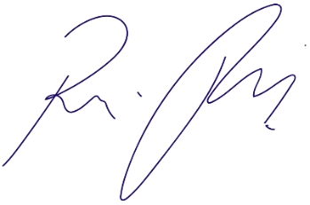

Vereador Rafael Alan de Moraes Romeiro
Professor Rafael

